Тема НОД: « Все начинается с добра».
Образовательная область: Познавательное, художественно - эстетическое развитие, социально-коммуникативное, речевое, физическое.
Вид НОД: Социальный мир и аппликация.
Возрастная группа: средняя группа.
Цель НОД: учить детей доброте как важном человеческом качестве, уточнять представление о понятии «добро».
Задачи:
Образовательные: обучать детей способам проявления доброты, доброжелательного отношения к сверстникам в детском саду; обогащать первоначальные представления детей о доброте; способствовать проявлению чувства любви и привязанности к сверстникам, желанию помочь ближнему.
Развивающие: развивать связную речь детей; развивать уверенность в себе и своих возможностях, коммуникативные навыки; стимулировать развитие образного мышления и творческого воображения дошкольников.
Воспитательные: воспитывать у детей доброжелательное и уважительное отношение к окружающим; поощрять стремление ребенка совершать добрые поступки, быть вежливым.
Предварительная работа:
ОО «Речевое развитие»: чтение стихотворения В.Маяковского « Что такое хорошо и что такое плохо?».
ОО « Социально-коммуникативное развитие»: дидактическая игра « Добрые и злые поступки».
ОО «Художественно – эстетическое развитие»: прослушивание «Песня о доброте» слова В. Шульжика, музыка В. Львовского (м/ф «Приключения поросенка Фунтика»).
ОО « Физическое развитие»: проведение физкультминуток, логометрических игр.
Методы и приемы:
Словесные: организационный момент, вводная беседа, вопросно – ответная беседа, дидактическая игра.
Наглядные: рассматривание обучающих картинок.
Игровые: создание игровой ситуации , воображаемая ситуация в развернутом виде.
Материал и оборудование: волшебные палочки, колпаки на голову, большое сердце, волшебный мячик, цветная бумага, салфетки, клей, кисточки, ножницы, письма, картинки станций, магнитофон, аудиозапись едущего поезда .
Демонстрационный материал: карточки для занятий в детском саду
Ход занятия:
- Вводная часть ( 2 минуты)
В.: - Дети, давайте поздороваемся. Станем в круг. Сегодня мы поделимся с вами добротой. Возьмемся за руки и передадим свое добро, тепло друг другу по кругу, легонько сжимая ладони. Вы чувствуете, как тепло пошло по вашим рукам? Это Солнышко Доброты согрело ваши ладошки.
Психогимнастика «Не сердись, улыбнись! »
В.: - Каждый из вас повернет голову к рядом стоящему, посмотрит в глаза и скажет ласково, улыбаясь «Не сердись, улыбнись! »
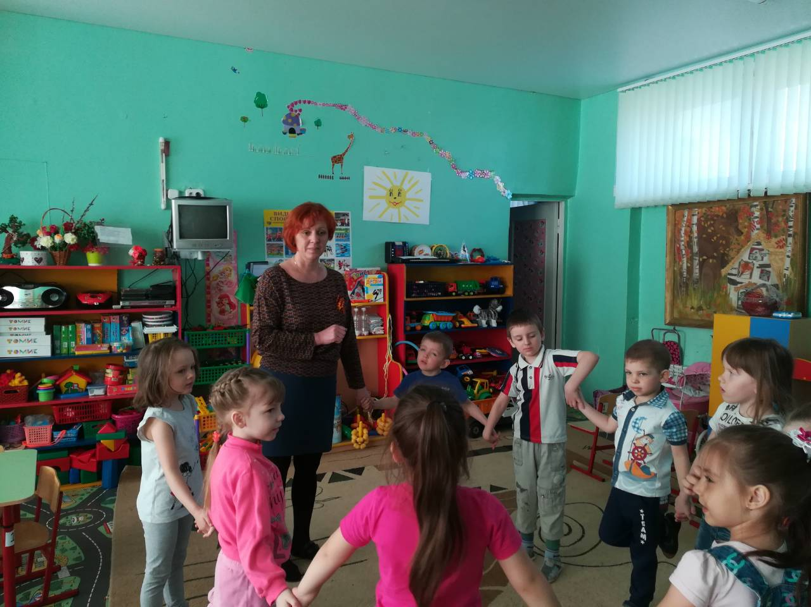
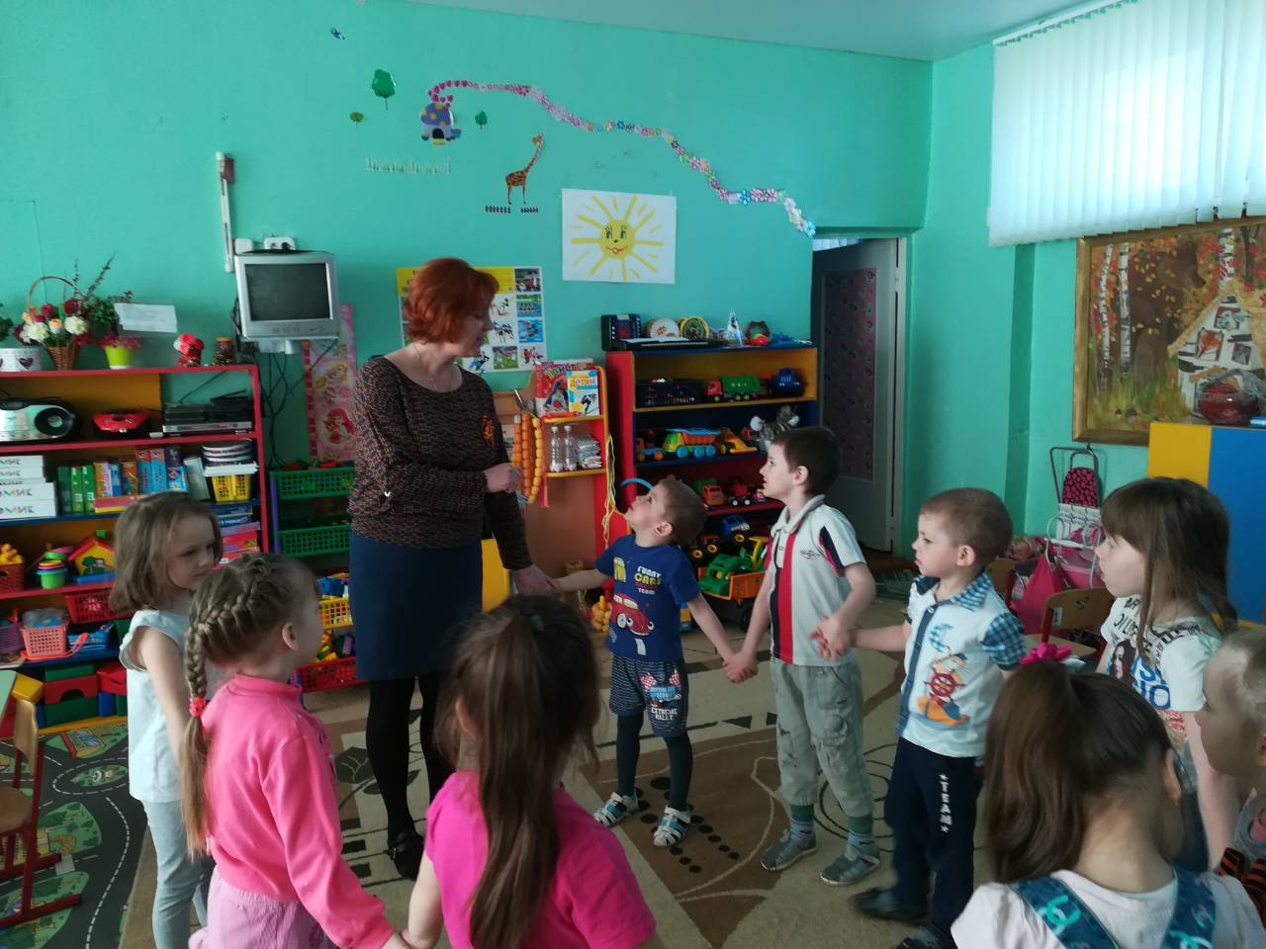
В.: – Ребята, сегодня мы с вами попробуем стать добрыми волшебниками.
Хотите? А как вы думаете, каким должен быть такой волшебник?
Д.: – Добрым, вежливым, хорошим.
В.: - Молодцы, ребятки! Правильно вы все сказали. Ребята, как вы думаете, что такое «добро»? (Дети отвечают) Знаете, а добро бывает разным. Одно добро – это сокровища: книги, картины, игрушки, драгоценности. Такое добро можно увидеть и даже потрогать руками. Другое добро можно услышать – это музыка, задушевные стихи, нежные слова. Но есть такое добро, которое должен иметь каждый человек: и вы, и я, и ваши родители. Как вы думаете, что это за добро?
(Дети отвечают)
2. Основная часть (17 минут)
В.: - Каждый человек должен иметь доброе сердце, добрую душу, уметь говорить добрые слова, всем помогать, жалеть и спасать тех, кто попал в беду. И, конечно же, самое главное – любить. А мы с вами добрые? Значит, мы с вами можем стать волшебниками? Посмотрите, у меня есть волшебная палочка. Сейчас я скажу волшебные слова, и мы превратимся с вами в волшебников. Снип-снап- снурэ-бурэ-базелюрэ.
(Переодевание в волшебников, надеть колпачки) .
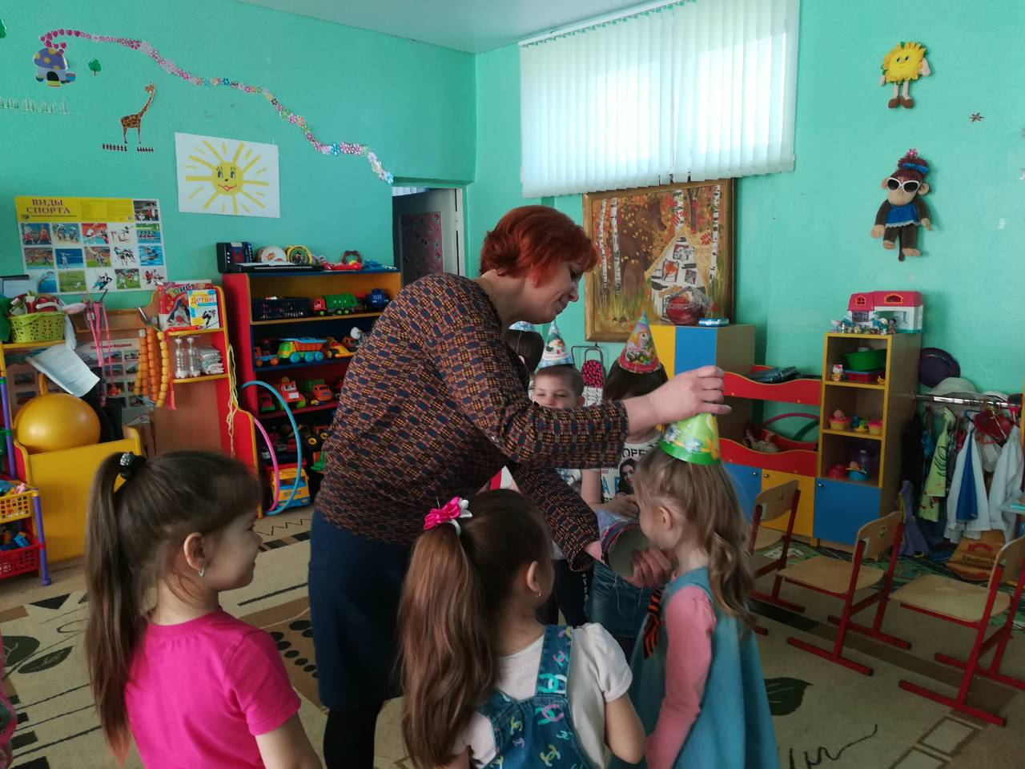
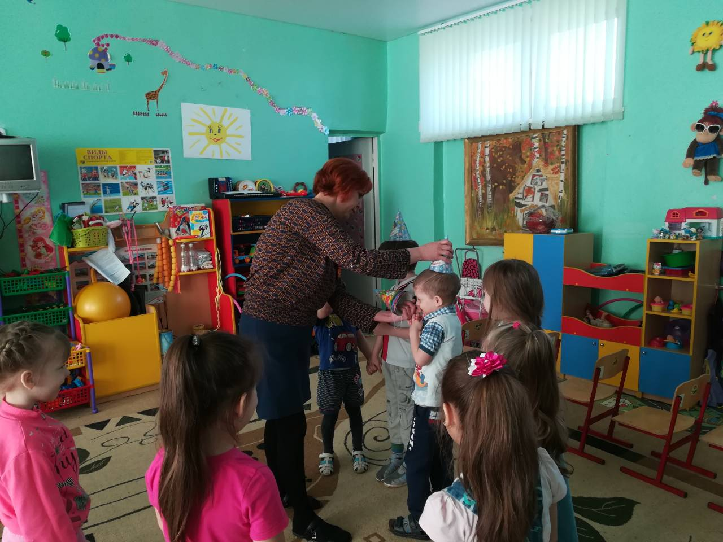
В.: – Вот и стали мы волшебниками. И мы отправимся в страну Добра. Хотите? (Дети отвечают) . Но чтобы попасть в страну Добра нам нужно выполнить упражнение «Друзья».
Есть хорошая игра,
Называется «Друзья».
На меня вы посмотрите,
За мной движения повторите.
(Проводится логоритмическая игра «Друзья» - 2 раза.
Мне ничего не страшно с другом (руки от груди развести в стороны)
Ни темнота, (закрыть ладонями глаза)
Ни волк, (показать руками пасть волка)
Ни вьюга, (одновременные круговые движения руками)
Ни паук, (пальцами рук изобразить бегущих пауков)
И ни собака, (ладонями показать собаку)
Ни мальчишка- забияка, (приставить пальцы к носу – «Буратино»)
Вместе с другом я сильней, (руки к плечам вверх)
Вместе с другом я смелей, (руки к плечам вперед)
Мы друг друга защитим, (обнять себя руками)
И все страхи победим! (бросить руки вниз в стороны)
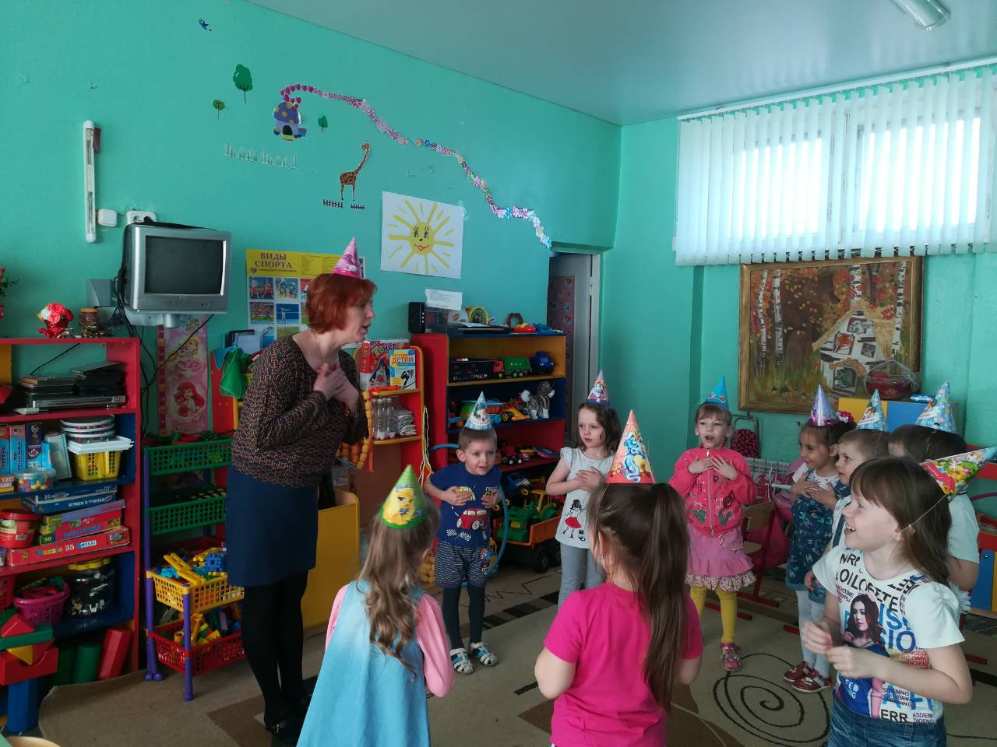
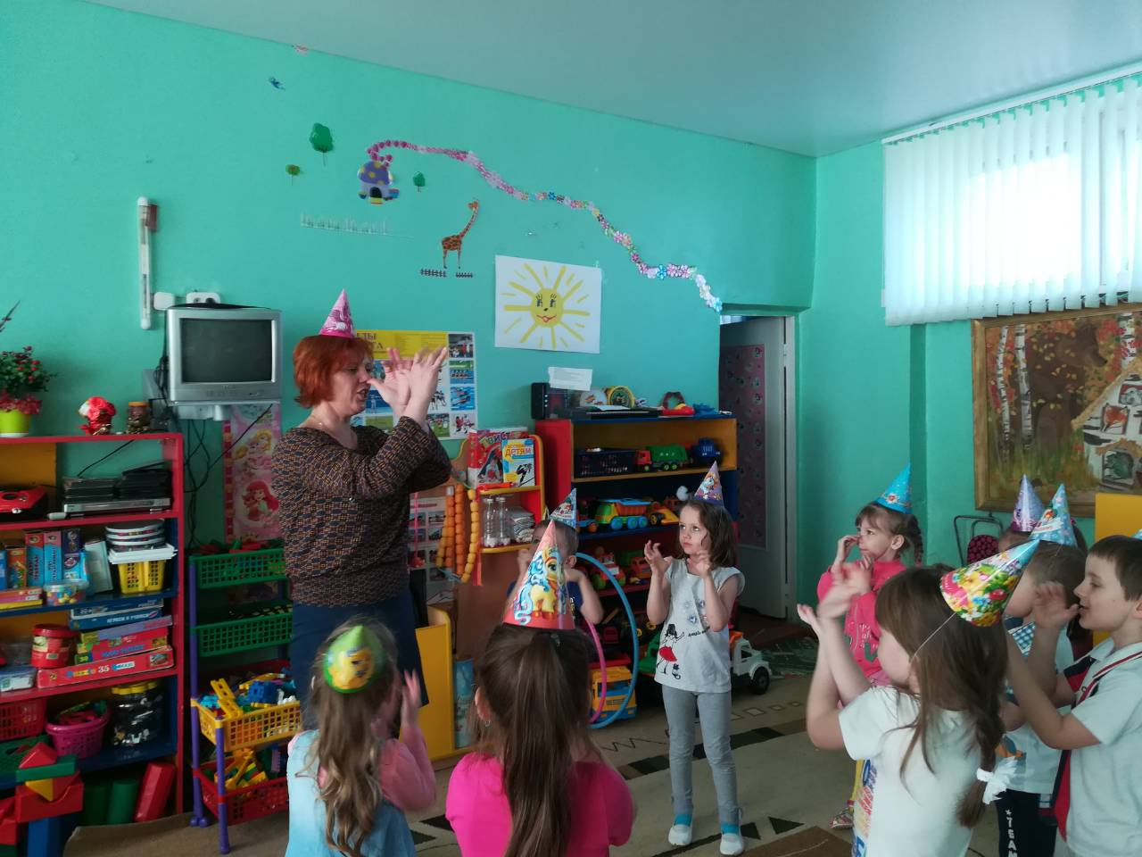

В.: - А сейчас мы отправляемся в страну Добра. На чём можно путешествовать (транспорт). Ребята, а как же мы отправимся в путешествие, если у нас не на чем путешествовать?
Д.: - У нас есть волшебные палочки.
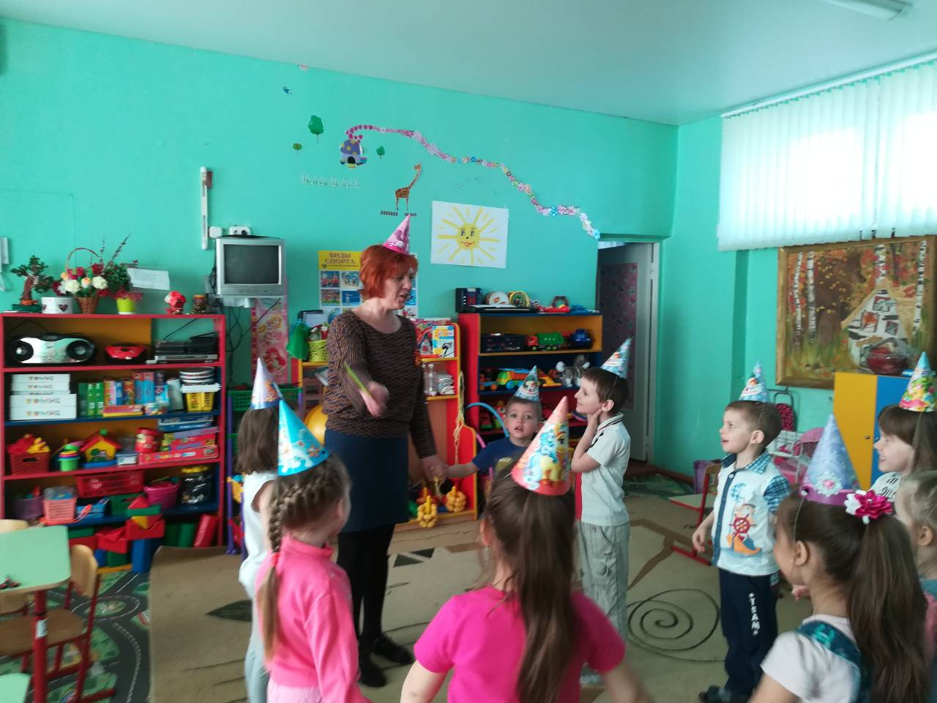
В.: - Правильно, ребята. Давайте взмахнём нашими волшебными палочками и скажем волшебные слова: Снип-снап- снурэ-бурэ-базелюрэ. Посмотрите, что у нас получилось.
Д.: - Поезд.
В.: - Правильно. Приготовьтесь-ка, друзья! В путешествие пора! Начнем наше путешествие с улыбки. Давайте все улыбнемся и с хорошим настроением отправимся в путь. Поедем мы на поезде, и всю дорогу нам будет светить солнышко.
(Дети садятся в импровизированный поезд. Включить аудиозапись едущего поезда).
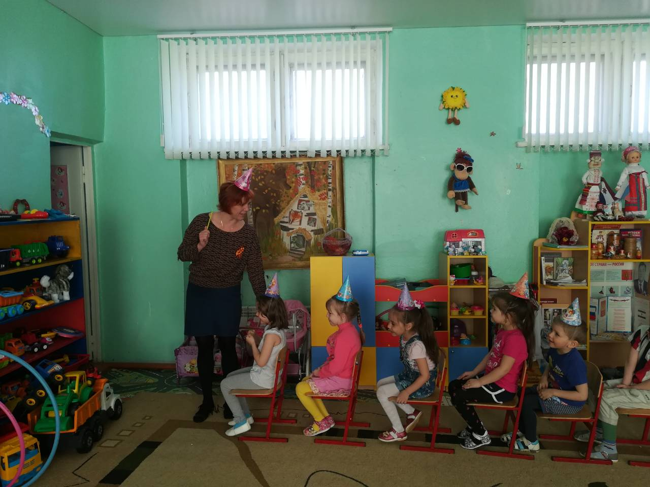
СТАНЦИЯ «Сердечная».
(На полу лежит письмо)
В.: - Ребята, посмотрите, письмо лежит. Здесь что-то написано. Сейчас я вам прочту: «Здравствуйте, ребята! Мы узнали, что вы отправляетесь в страну Добра, а это значит, что вы все добрые. У нас случилась беда. Налетел сильный ветер и оборвал все маленькие сердечки с большого. Помогите, пожалуйста, их вырезать заново и наклеить на большое сердце. »
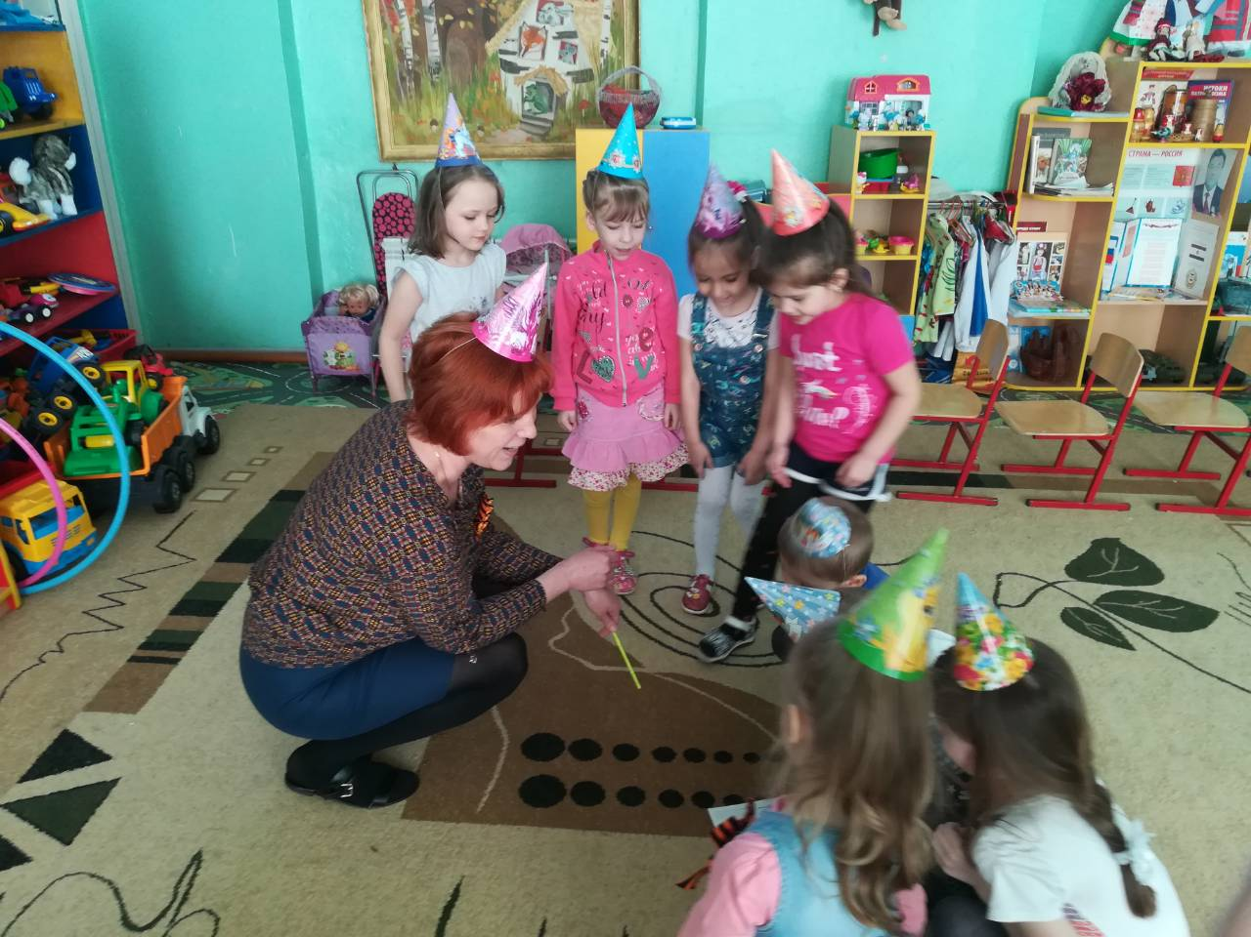
( Дети садятся за столы вырезают сердечки из цветной бумаги)
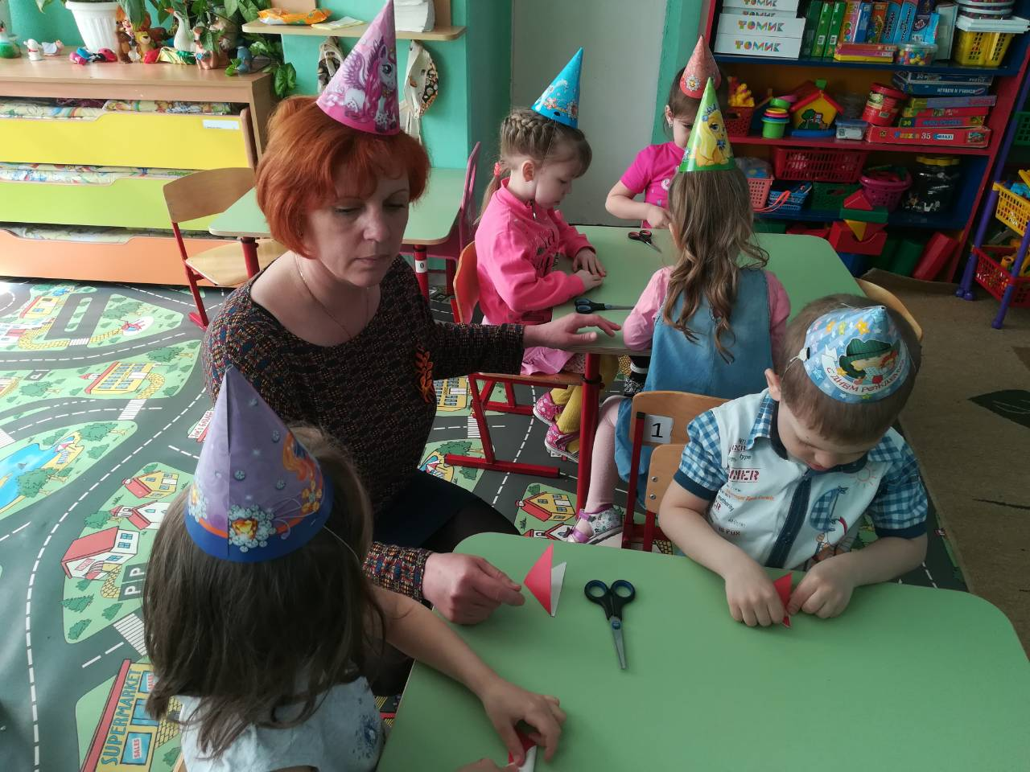
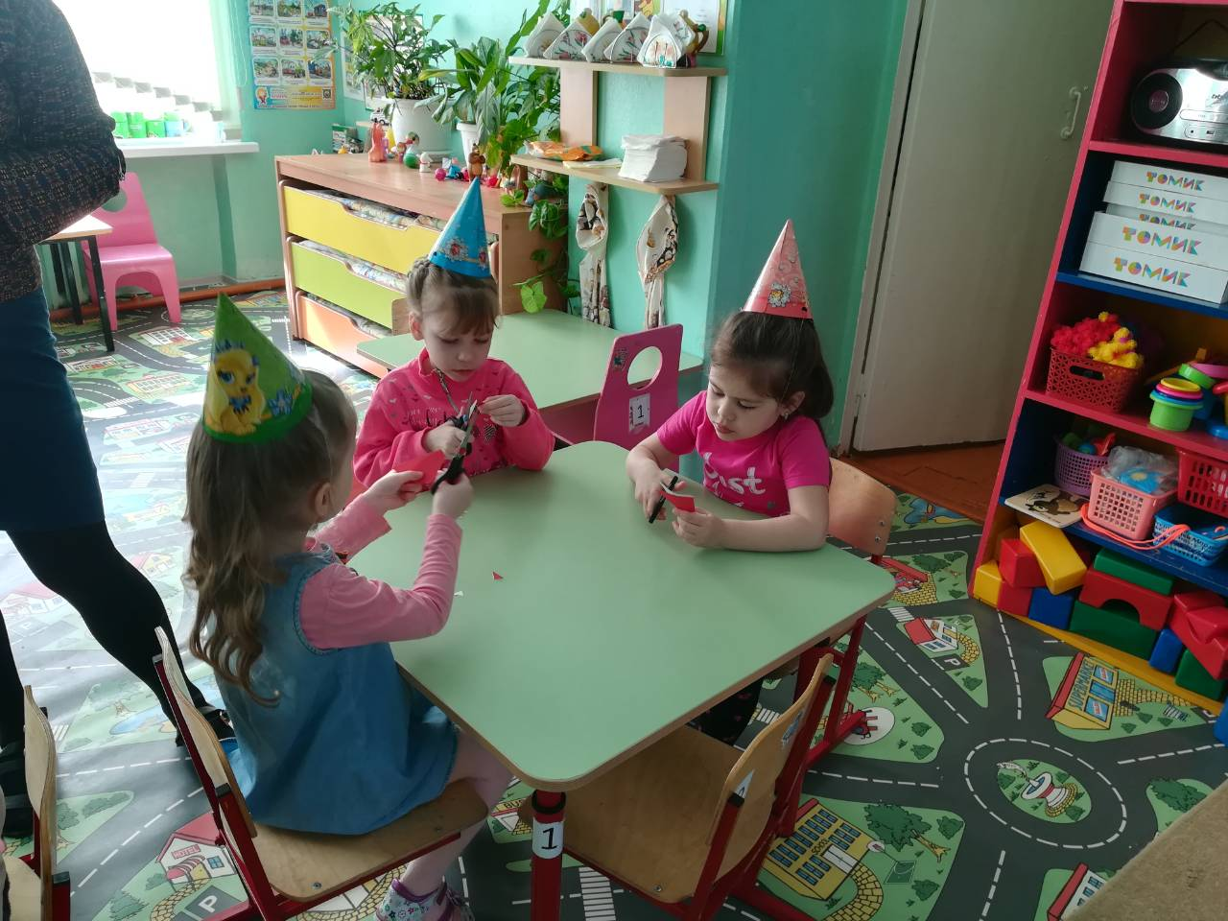

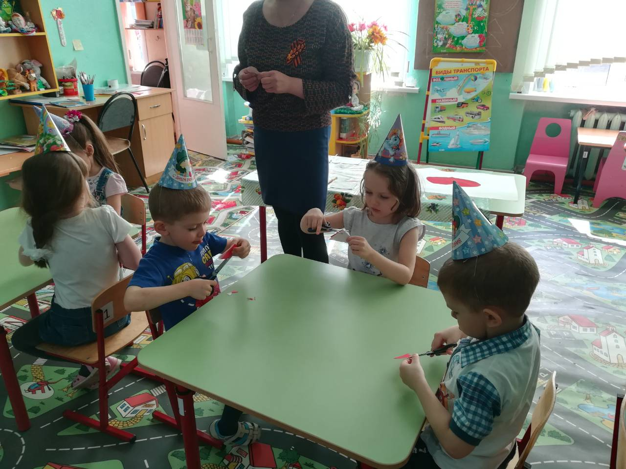
В.: - Ну что, ребята, поможем? (Дети отвечают) – Сердечки, ребята, не простые, они волшебные. Вам нужно ответить на вопрос и только после этого приклеить маленькое сердечко на большое.
(Дети отвечают на вопросы и наклеивают сердечки, после ответа на вопрос):
- Какие слова говорят при встрече?
- Что ты скажешь, если нечаянно кого-то толкнешь?
- Кто должен уступать место в транспорте?
- Как ты попросишь у друга игрушку?
- Плачет девочка. Как ты ее успокоишь?
- Что ты скажешь, если тебе помогли?
- У тебя одно яблоко, а друг просит угостить его. Что ты сделаешь?
- Какие слова говорят, когда прощаются?
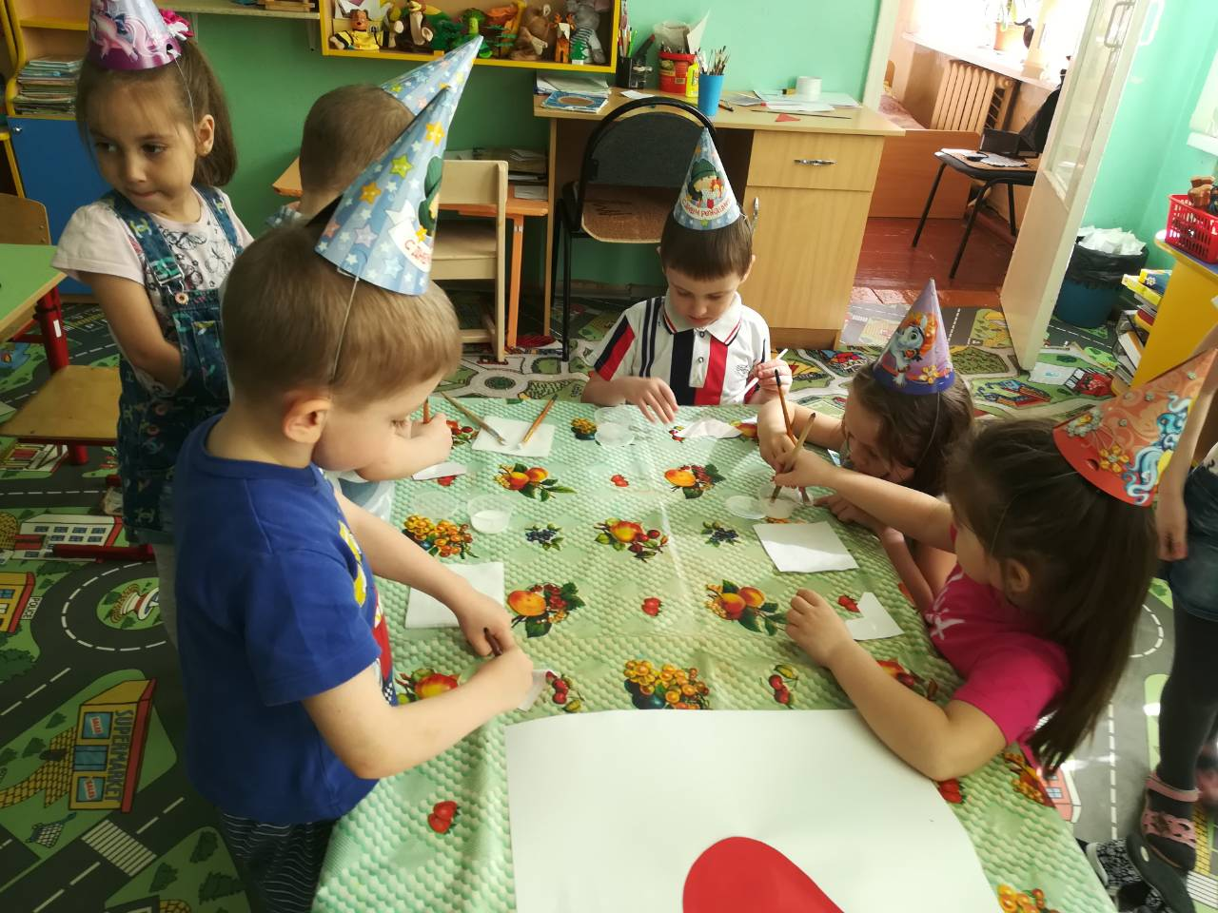
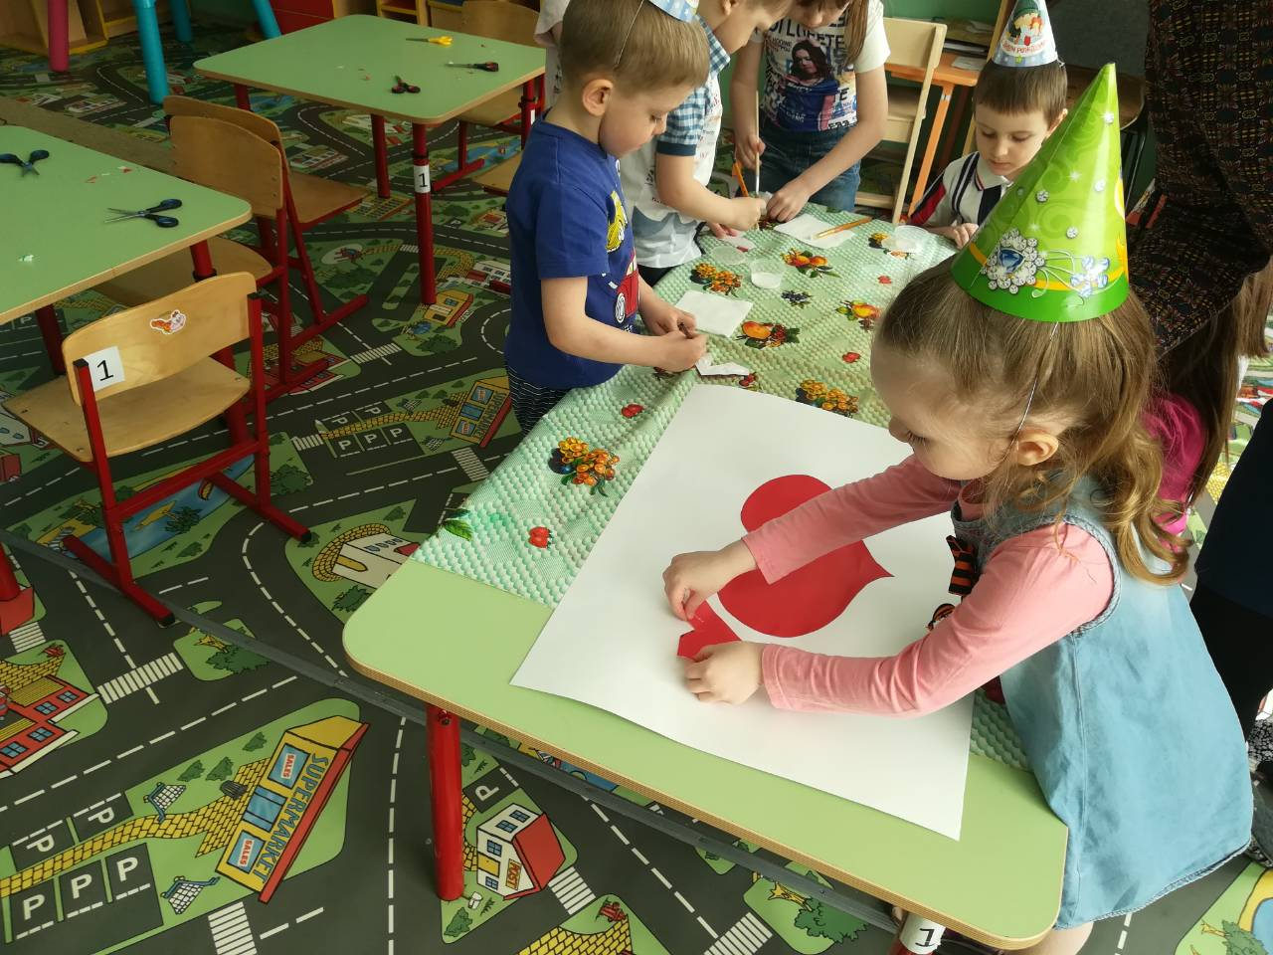

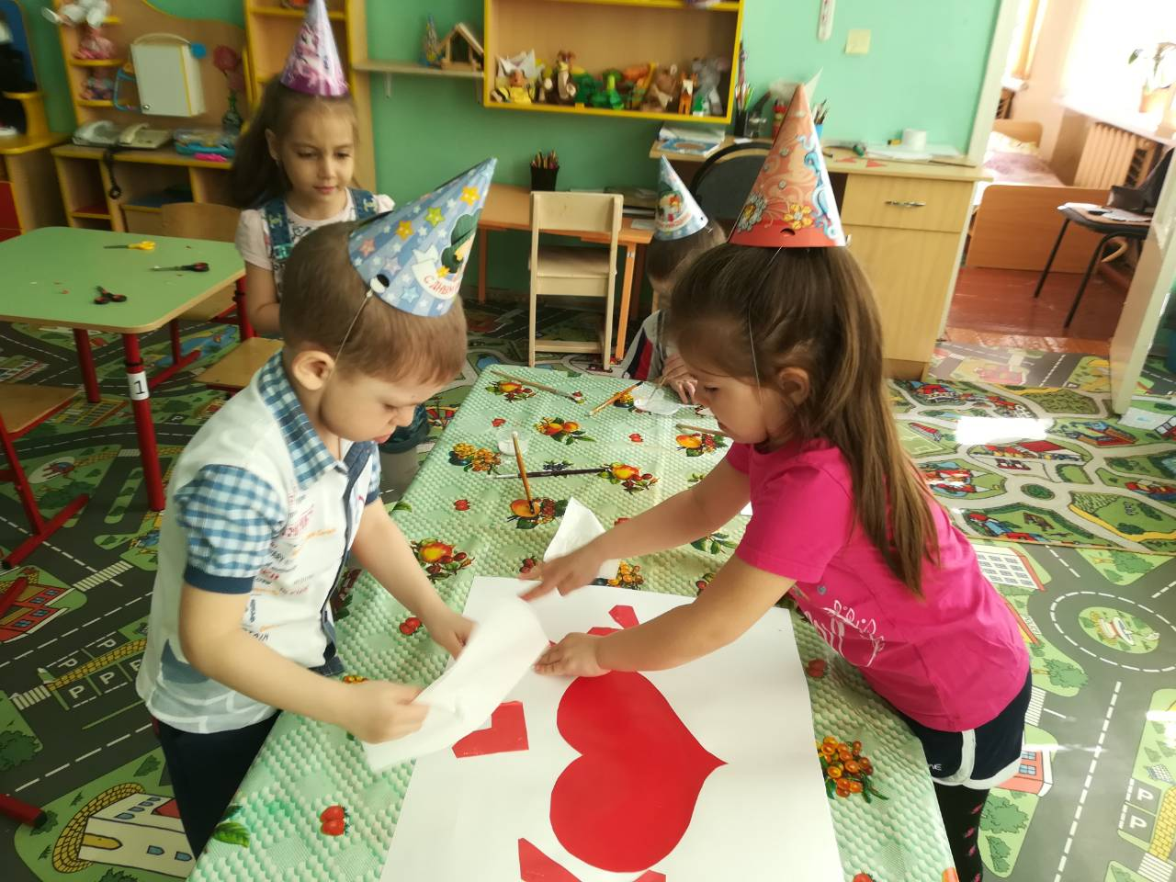
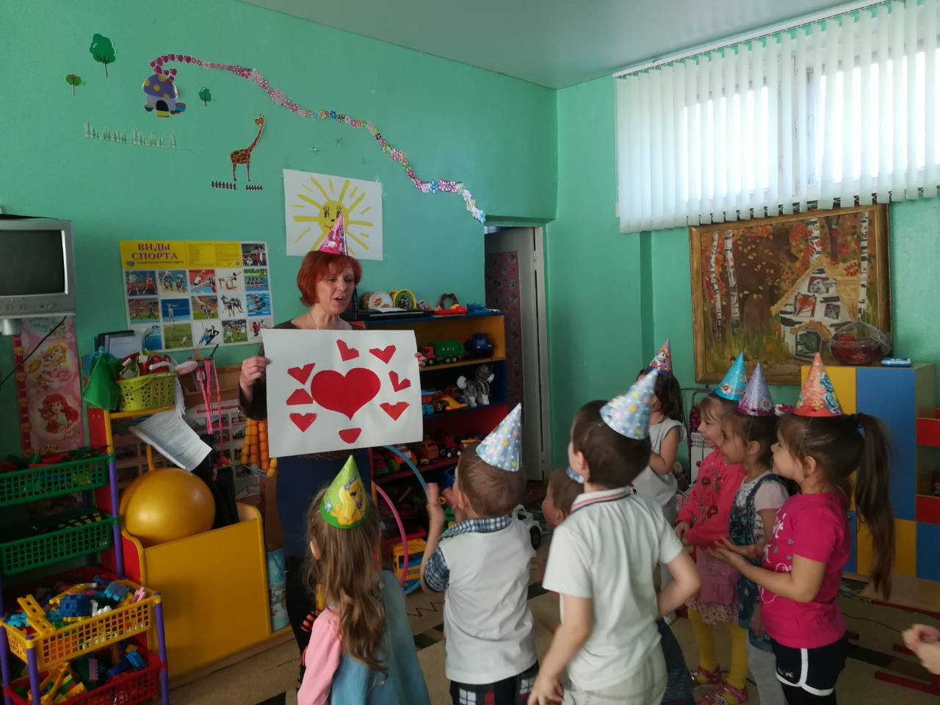 В.: - Молодцы, ребятки! На все вопросы ответили правильно. Большое, доброе сердце получилось. Жители станции «Сердечная» очень рады, что вы им помогли и говорят вам «Спасибо». А нам пора в путь! По местам! Поехали!
(Дети садятся в импровизированный поезд. Включить аудиозапись едущего поезда).

СТАНЦИЯ « Оцени поступок ».
(На полу лежит письмо)
В.: - Ребята, посмотрите, опять письмо! Посмотрим, что там? (Читает и говорит) что жителей этой станции заколдовала злая колдунья. Они пошли гулять и заблудились. Чтобы они смогли найти дорогу домой, мы с вами должны оценить поступки на картинках, разобрав их на хорошие и плохие.
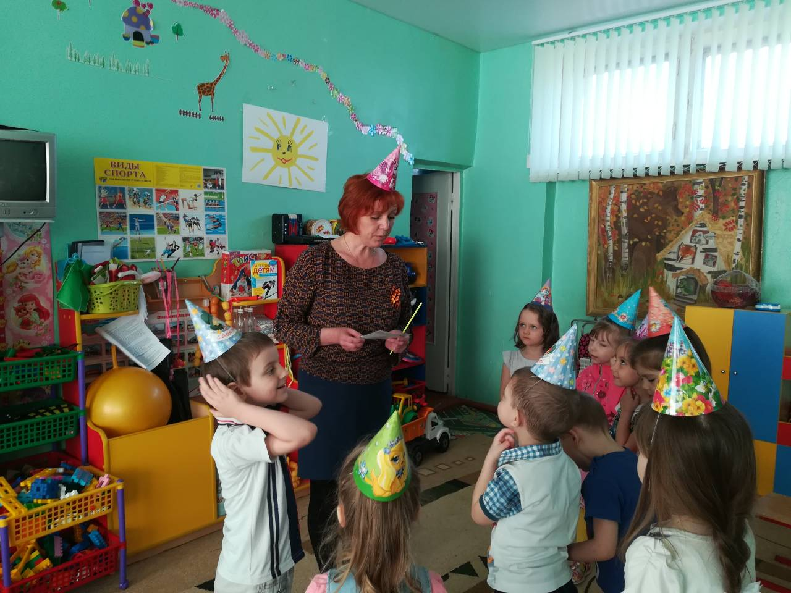
(Дети вместе распределяют картинки и дают им оценку)
В: - Почему этот поступок вы осуждаете? Что хорошего совершил этот герой?
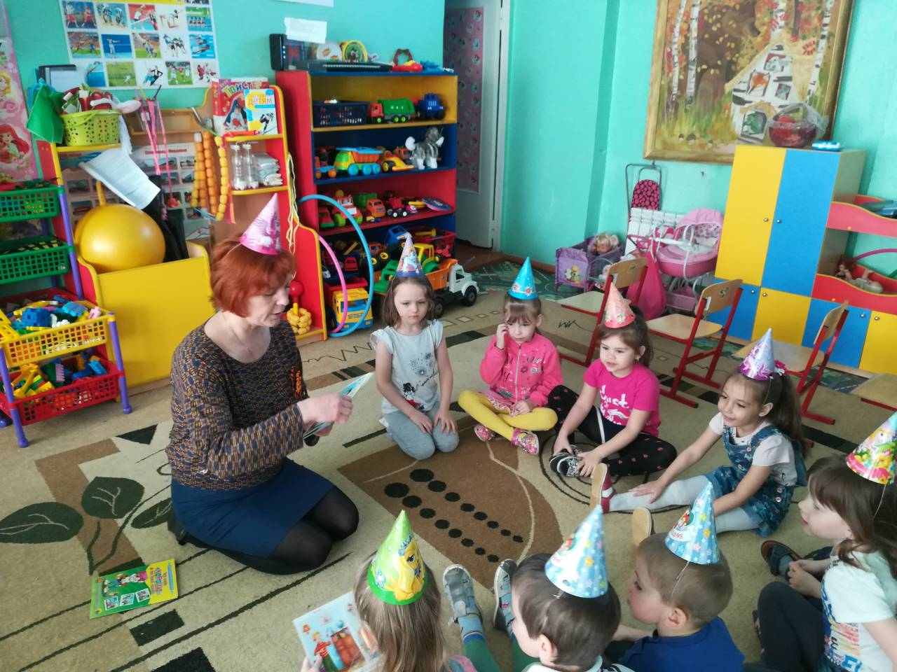

Молодцы, ребята, вы прекрасно оценивали поступки.
В. – Ребята, мы немного устали. Давайте отдохнём.
Физминутка «Солнце»
Руки к солнцу поднимаю
И вдыхаю, и вдыхаю.
Ну, а руки опускаю,
Воздух тихо выдыхаю.
Это очень хорошо.
(поднимаем ручки через стороны вверх,
делая вдох через нос.
Через стороны опускают руки и тихо
произносят на выдохе: «Ф – Ф — Ф»)
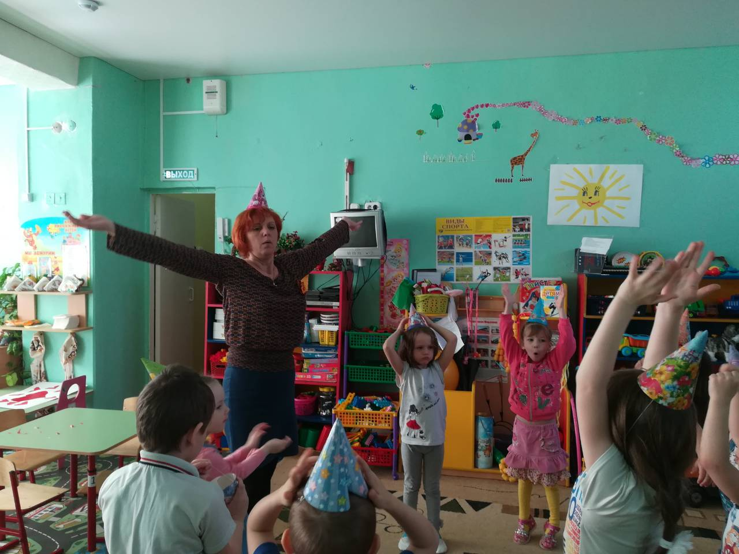

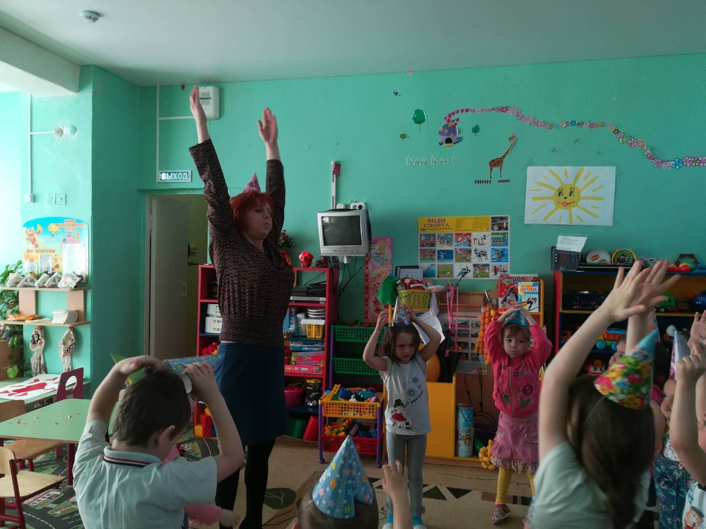

В.: -Молодцы все справились с заданием. Ребята – это была последняя станция.Нам пора возвращаться в детский сад. Но мы не можем с вами вернуться в детский сад. Для того, чтобы мы вернулись, нам нужно выполнить последнее задание.
Игра «Замени добрыми словами»
Злой – добрый
Обидеть – защитить
Грустный – весёлый
Крикливый – молчаливый
Грубый – ласковый
Равнодушный – заботливый
Трусливый – храбрый
Ленивый – трудолюбивый
Жадный – щедрый
3.Заключительная часть(1 минута)
В.: - Вы, ребята, молодцы, постарались от души. Выполнили все задания, и теперь я вижу, что вы действительно добрые, смелые, умелые, внимательные, заботливые. Жители страны Доброты передали вам угощения – конфеты в форме сердечек.

